Бизнес Kids

Будьте благодарны трудностям, за то,

что они помогли закалить вас.

Леонардо Ди Каприо

Осенью 2020 года 7 команд обучающихся МАОУ «СОШ №10» стали участниками онлайн бизнес- акселератора школьников «Бизнес Kids»( https://vk.com/businesskidsperm). Ребята разработали собственный бизнес-проект, представили видео-визитки о своей команде и направлении в бизнесе.

Наша школа оказалась самой активной и 3 команды приглашены для участия в конкурсе - суперфинале 7 декабря 2020 года. Конкурс проходил при поддержке Правительства Пермского края, Сбербанка, Агентства по поддержке малого и среднего предпринимательства.

№ | Название команды | Название проекта | Список команды (ФИО)
1 | Green Fan | Агентство по организации праздников | Меденников Евгений (8В)
 |  |  | Бабин Арсений (8Б)
 |  |  | Горбунов Максим(8В)
 |  |  | Новоселова Анастасия(8В)
 |  |  | Бердникова Елизавета(8В)
2 | ПоздравОк | Готовые наборы для упаковки подарков | Попов Михаил (8Г)
 |  |  | Карасова Софья (8Г)
 |  |  | Сухарев Павел (8Г)
3 | ЧПУшник | ЧПУшник | Порядин Александр

Команды «ПоздравОк» и «Green Fan» стали победителями в номинации «Креативная экономика», получают возможность прокачать свою компетенцию на курсах в instagram «Где найти клиентов для своих продаж».
Александр Порядин (9Г класс) с проектом «ЧПУшник» – единственный победитель в номинации производство, получает в награду индивидуальное сопровождение в Кванториум.
Надеемся, что ребята используют полученные возможности, продолжат обучение и станут предпринимателями - руководителями малого и среднего бизнеса.
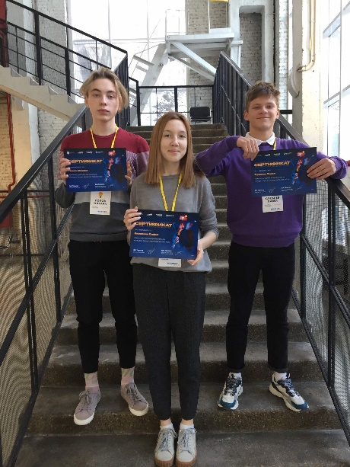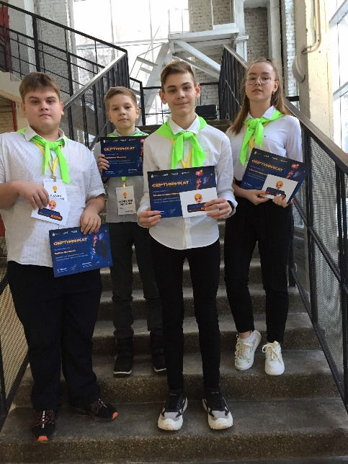

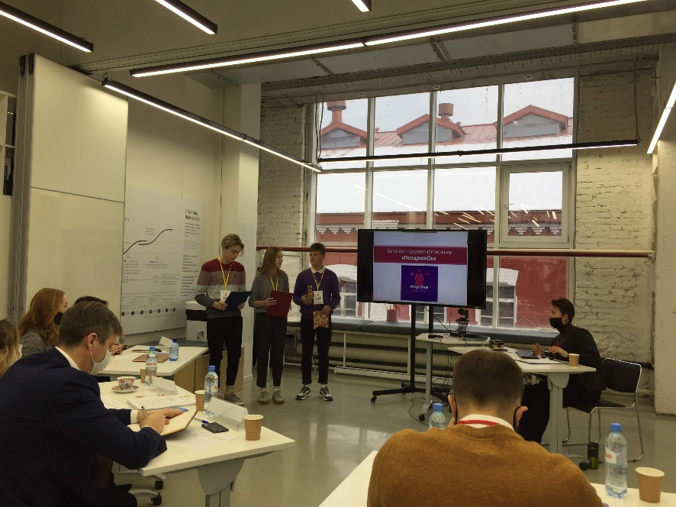
Защита бизнес-проекта «ПоздравОк»
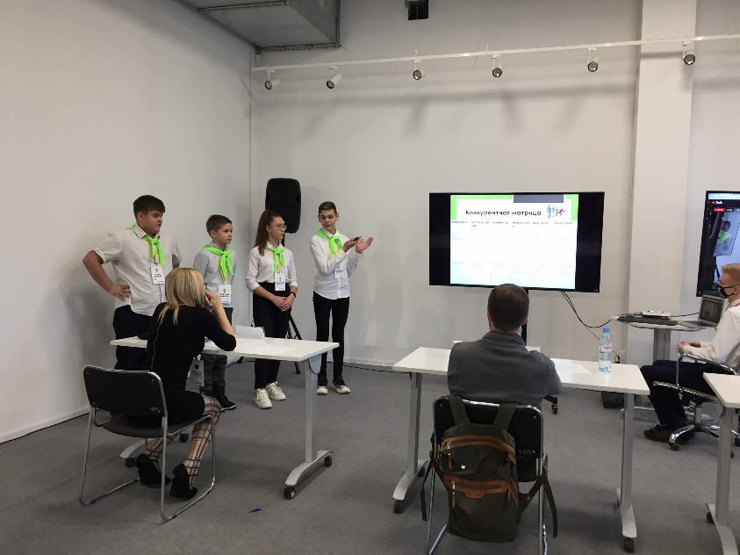
Защита бизнес-проекта «Green Fan»

